第十八届 “希望杯”全国数学邀请赛培训题
“希望杯”命题委员会
初中二年级
- 选择题
- 有下面的四个叙述：
- 整式加整式还是整式； ②整式减整式还是整式；
- 整式乘整式还是整式； ④整式除整式还是整式。
其中正确叙述的个数为（）
A、4 B、3 C、2 D、1
2、若x是有理数，分式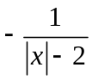的值为正整数，则x的个数为（）
A、2 B、4 C、6 D、无数个
3、将分式中的a扩大2倍，b扩大4倍，而分式的值不变，则（）
A、a=0 B、b=0 C、a=0且b=0 D、a=0或b=0
4、已知x与y+2成反比例，当x=1时，y=4，那么y=1时，x的值是（）
A、0 B、1 C、2 D、4
5、若实数a、b、c满足a²+b²≠0,a³+a²c-abc+b²c+b³=0,则a+b+c的值是（）
A、-1 B、0 C、1 D、2
6、若实数a，b，c满足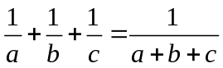，则a+b，b+c，c+a中等于零的（）
A、有且只有1个 B、至少有1个 C、最多有1个 D、不可能有2个
7、设f=2x²-3x-2,g=x-2,考察下面四个叙述：①f+g是整式；②f-g是整式；③f×g是整式；④当x≠2时，f÷g是整式。其中正确叙述的个数为（）
A、4 B、3 C、2 D、1

8、如果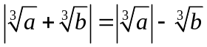 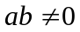成立，那么下列各式中正确的是（）
18
s/千米
乙
甲
2
1
0
0.5
2.5
图1
t/时
A、a+b≥0 B、a+b>0 C、a+b≤0 D、a+b<0
9、甲、乙两人从A地出发，骑自行车在同一条路上行驶到B地，他们离出发地的距离S（千米）和行驶时间t（时）之间的函数关系的图象如图1，根据图中提供的信息，有下列叙述：
①他们都行驶了18千米；
②甲在途中停留了0.5小时；
- 乙比甲晚出发了0.5小时；
- 相遇后，甲的速度小于乙的速度；
- 甲、乙两人同时到达目的地。
其中，符合图象的叙述的有（）个
A、2 B、3 C、4 D、5
10、已知直线y=2x+a与y=2a-x的图像的交点在如图2所示的阴影长方形区域内（含长方形边界），则a的取值范围是（）
A、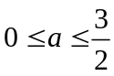 B、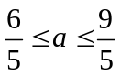
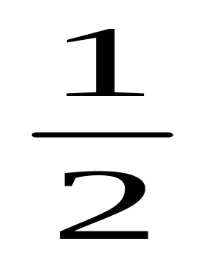
C、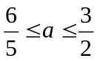 D、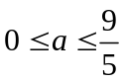
1
2
3
1
图2

11、甲车追赶前方的乙车，经过时间t后在A处追上，若甲、乙各提速a%，则（）
A、 甲车追上乙车所用的时间增加了a%
B、甲车追上乙车所用的时间减少了a%
C、甲车仍在A处追上乙车
D、甲车驶过A处后才追上乙车
12、某人用1000元钱购进一批货物，第二天售出，获利10%，过几天后又以上次售出的价格的90%购进一批同样的货物，由于卖不出去，两天后他将其按第二次购进价的九折再出售，这样他在两次交易中（）
A、刚好盈亏平衡 B、盈利1元 C、盈利9元 D、亏损1.1元
13、某足球赛，计分规则如下：胜一场积3分，平一场积1分，负一场积0分，A队经过12场比赛后，积19分，若队员出赛一场的出场费为500元/人，胜一场奖金1000元/人，平一场奖金500/人，那么A队队员在12场比赛后的最高收益可能是（）
A、13500元/人 B、14000元/人 C、13000元/人 D、12500元/人
14、小明和小刚用掷两枚骰子的方法来确定点P（x，y）在坐标系上的位置，他们规定：小明掷得的点数为x，小刚掷得的点数为y，那么，他们各掷一次所确定的点落在已知直线y=-2x+6上的概率（）
（注：骰子是骨制的一个白色小正方体，它的六个面上分别刻有1个，2个，3个，4个，5个，6个红色小圆点，将其随意掷放于一个平面上，骰子必有一面向上，这个面上红色圆点的个数叫做点数）
A、 B、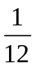 C、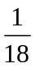 D、
15、如图3，晴朗的夏天，太阳当空，一只小鸟以不变的速度水平地飞过一个斜坡上空，则小鸟在斜坡上的影子移动的速度（）
图3
A、越来越大 B、越来越小
C.不变 D、一定和小鸟的飞行速度 一样大
16、当5个整数从小到大排列时，中位数是4，如果这5个整数的惟一众数是6，则这5个整数的和最大是（）
A、20 B、21 C、22 D、23
17、某市出租车的起步价为12元（行程在3公里以内），行程达到3公里之后，每增加1公里需加付m元（不足1公里亦按1公里计价）。张老师坐这种出租车从学校到离学校n公里的教育局开会，沿途未遇红灯，下车时付车费28元，则m与n的关系是m=（）
（注：[n]表示不大于n的整数，如[3.2]=3,[4]=4）
A、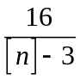 B、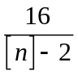 C、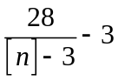 D、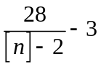
18、用200元钱买A、B、C、D四种商品共10件，若A、B、C、D的单价依次是13元、17元、22元、35元、则（）
A、A、B、C、D各买了2，3，4，1件 B、A、B、C、D各买了4，2，2，2件
C、以上两种情况都可能 D、以上三种情况都不可能
19、如图4，直线AE∥BF，点P在AE上方，点M、N分别在AE、BF上，若PC平分∠MPN交AE、BF于C、D两点，∠PCE=α，则∠1=∠2的大小为（）
P
A
B
M
N
C
D
E
F
1
2
α
图 4
A、α B、2α C、3α D、4α
20、周长为30，各边长互不相等且都是整数的三角形的个数为（）
A、11 B、12 C、7 D、6
21、如果△ABC的垂心G（三条高的交点）在△ABC的内部，并且在BC边的中线AD上，那么△ABC一定是（）
A、直角三角形 B、等腰三角形 C、等边三角形 D、等腰直角三角形
22、如图5，△ABC中，∠A=60°，AC=16，S_{△ABC}=220 ，则AB=（）
A
B
C
16
60°
图5
A、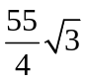 B、55 C、45 D、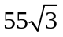
23、有下面四个判断性语句：
①平行四边形的四个内角之和为360°；②有两个内角相等的四边形是平行四边形；
③平行四边形的四个内角中有两对是相等的；④四个内角中有两对相等的四边形是平行四边形，其中正确语句的个数为（）
A、4 B、3 C、2 D、1
24、对凸四边形ABCD，给出下列4个条件：
①AB∥CD; ②AD∥BC ;③AB=CD； ④∠BAD=∠DCB
现从以上4个条件中任选2个条件为一组，能推出四边形ABCD为平行四边形的概率是（）
A、 B、 C、 D、
25、如图6，以Rt△ABC的两直角边AB、BC为边，在△ABC外部作等边△ABE和△BCF，EA、FC的延长线交于M点，则点B一定是△EMF的（）
A
B
C
M
E
F
图6
A、垂心 B、重心 C、内心 D、外心
26、Assume that in Fig.7 ABCD is a square, and point E is on the line BC,CE=AC, we connect A and E ,AE intersects CD at point F,then the degree of ∠AFC is ()
A
B
C
D
E
F
1
2
3
Fig.7
A、150° B、125° C、135° D、112.5°
（英汉词典：Fig 是figure(图、图形)的缩写； to connect 连接； to intersect 相交于； degree 度、度数）
27、如图8，在菱形ABCD中，∠BAD=80°，AB的垂直平分线交对角线AC于点F，E为垂足，连结DF，则∠CDF等于（）
A
B
C
D
E
F
图8
A、80° B、70° C、65° D、60°
28、如图9，顺次连接凸四边形ABCD的中点，得到四边形EFGH，要使四边形EFGH是正方形，应补充的条件是（）
A
B
C
D
E
F
G
H
图9
A、四边形ABCD是等腰梯形 B、四边形ABCD是平行四边形
C、四边形ABCD是菱形 D、AC=BD,且AC⊥BD
29、将一把折扇逐渐打开，会发现打开部分的扇形面积随圆心角的变化而变化，那么能正确描述这种变化的函数是（）
A、正比例函数 B、反比例函数 C、一次函数y=kx+b(b≠0) D、以上都不是
30、如图10是一间卧室地面瓷砖的图案，在这间卧室地下藏有一宝物，则藏在白色瓷砖和灰色瓷砖下的可能性是（）
图100
A、藏在白色瓷砖下的可能性大
B、藏在灰色瓷砖下的可能性大
C、藏在两种瓷砖下的可能性一样大
D、藏在灰色瓷砖下与藏在白色瓷砖下的可能性之比是3:2
二、填空题
31、计算：2008²+2007²+2006²-2008×2007-2007×2006-2006×2008=
32、已知x²⁰⁰⁷=2,则（x²⁰⁰⁶+x²⁰⁰⁵+x²⁰⁰⁴+…+x+1）（x-1）=
33、设a、b、c是实数，则能使（a+b+c）（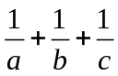）=1成立的条件是 或 （写出两个满足条件即可）
34、If m and n are positive integers satisfying m²+27mn+n²=729 ang m+n>mn ,then the value of m+n is
(英汉词典：positive integer 正整数； to satisfy 满足；value 值、数值)
35、计算：（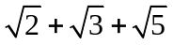）（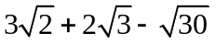+2=
36、已知A=2007²⁰⁰⁷×2008²⁰⁰⁸×2009²⁰⁰⁹，B= 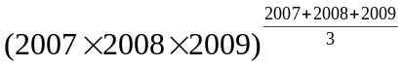，则A与B的大小关系是A B（填“>”、“<”或“=”）
37、设A= 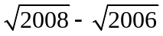，B =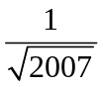 则A B.（填“>”、“<”或“=”）
38、化简：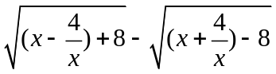=
39、If a and b are constant, and the set of solutions of the inequality ax+b>0 is x< ,then the set of solutions of the inequality ba<0 is
(英汉词典：constant 常数；set 集合；solution 解、解答；inequality 不等式)
40、一次智力测试有25道题，答对一题得4分，不答扣2分，答错扣4分。小明要想在这次智力测试总的得分不低于60分，他至少要答对 道题
41、设正数a，b，c，x，y满足：a≠c，x+y= 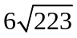，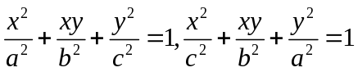 则代数式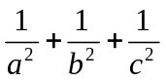的值为
42、若以x为未知数的方程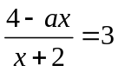无解，则a=
43、已知m与n使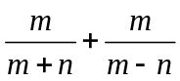 的值等于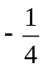，则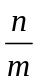的值是
44、当x=2时，多项式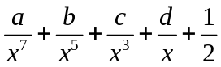的值是3，那么当x=-2时，多项式的值是
45、若实数a，b满足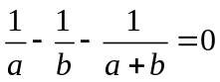 ，则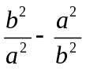的值等于
46、如果z，y为元的二元一次方程组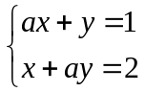有解，那么a不等于
47、设100个实数a₁,a₂,…a₁₀₀（n-2）a_{n}-(n-1)a_{n-1}+1=0(2≤n≤100)并且已知a₁₀₀=199,则a₁+a₂+…+a₁₀₀=
48、a，b为正整数，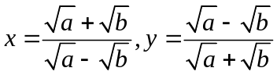且19x²+145xy+19y²=2007,那么a+b的最小值是
49、设实数x，y，z互不相等，满足x³+y³+z³=3xyz , x-y= 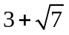,则(2x+z)²+(2y+z)²的值是

50、反比例函数y= 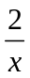过点（a，b），如果a²+b²=4,那么a+b=
51、已知三个数1，，2，请你再添上一个数，使它们构成一个比例式，这个数可以使
或 或
52、如图11，△P₁OA₁、△P₂A₁A₂是等腰直角三角形，点P₁、P₂在函数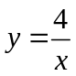的图像上，斜边OA₁、A₁A₂都在x轴上，则点A₂的坐标是
O
y
p1
p2
A₁
A₂
图11
x
53、In the following traffic marks, the number of marks whose figures are axially-symmetric is

(英汉词典：traffic 交通； mark 标志； number 个数；figure 图形；axially-symmetric 轴对称)
54、仅将两个全等的非等腰的直角三角形的一条边重合，拼接成新的图形，拼成的图形可能是下列各种图形中的一种或几种：
①矩形； ②菱形 ；③直角梯形； ④平行四边形； ⑤等腰三角形；⑥等腰梯形
则正确结论的序号是 （把所有 的图形的序号都填上）
55、如图12所示，平行四边形ABCD中，过BD的中点O的直线交AB、CD于M、N，交DA、BC延长线于E、F，则图中有全等三角形 对。
A
B
C
D
E
F
M
N
O
图12
56、如图13，在一个由4×4个小正方形组成的正方形网格中，阴影部分面积与正方形ABCD的面积比是 ；周长的比是
C
D
A
B
57、在平面直角坐标系内点A、B的坐标分别为（-3，-2），（3，a），点B在第一象限，且A，B两点间的距离为10，那么a等于
58、在建筑工地上，工人用如图14所示的装置能将重物运往高处：绳子绕过定滑轮，一端系着重物，在地面上的工人手拿绳子的另一端，沿着垂直于滑轮轴的方向，向前走一端距离，重物便上升到定滑轮处，被高处的工人卸下，已知重物上升的距离是5米，则地面上的工人向前行走的距离为 米。
图 14
59、图15中的两个滑块A、B由一个连杆连接，可以在竖直和水平的滑到内滑动，开始时，滑块A距O点15厘米，滑块B距O点20厘米，oc的距离为25厘米，那么滑块B滑到C点时，滑块A共滑动了 厘米。
A
B
C
O
图 15
60、如图16，△ABC的边AB长为2，AB边上的中线CD长为1，AC、BC两边之和为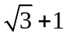，则△ABC的面积为
A
B
C
D
图16
61、a，b，c是三角形的三边，它们满足ac²+b²c-b³=abc,若三角形的一个内角是120°，那么a:b:c=
62、设a，b，c是△ABC的三条边，满足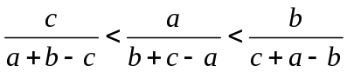则三边中最长的边是
63、如图17，O是△ABC外部一点，AO交BC于A₁点，BO、CO的延长线分别交AC、AB的延长线于点B₁C₁，则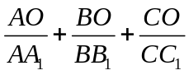的值为
A
B
C
O
C₁
B₁
A₁
图17
64、如图18，已知菱形ABCD中，AD∥BC，∠A=90°，E为CD的中点，BE= 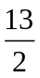，梯形ABCD的面积为30，则AB+BC+DA的值为
A
B
C
D
E
图 18
65、如图19，边长为2的正方形ABCD中，若∠PAQ=45°，则△PCQ的周长是
A
B
C
D
P
Q
图 19
66、如图20，A、B两个平行四边形草坪有公共部分（阴影处），A、B草坪面积之和为160m²,A的面积为120m²,B的面积为74m²，则重叠部分的面积是
A
B
图20
67、若凸4n+2边形A₁A₂…A_{4n+2}(n为正整数)的每个内角都是30°的整数倍，且∠A₁=∠A₂=∠A₃=90°，则n的值是
68、服装店进了某款式的时装，开始按比进价提高30%的价格销售，但是无人问津，于是决定打折降价销售。如果要使利润率不低于10%，那么打折的幅度不能低于 （保留两位有效数字）
69、红光中学去年有120人参加“希望杯”全国数学邀请赛，今年的参赛人数增加了50%，考场数比去年多了3个，而且平均每个考场安排的考生增加了2人，今年安排的考场有 个
70、直角三角形三边长均为整数，其中一条直角边长为35，则它的周长的最大值是 ，最小值是
71、生产某种产品，原需a小时，现在由于提高了工效，可以节约时间8%至15%，若现在所需要的时间为b小时，则 <b< （用关于a的表达式表示）
72、1=1²，
2+3+4=3²，
3+4+5+6+7=5²，
…
从中找出一般规律是
73、一种商品的进价为90元，原售价定为m元，售出一半之后，剩余的一半按8折出售，全部售出后共获利10%，则原售价定为m= 元。
74、某 学校八年级的数学竞赛小组进行了一次数学测验，如图21所示是反映这次测验情况的频率分布直方图，那么该小组共有 人；70.5~90.5这一分数段的频率是
4
5
6
10
60.5
70.5
80.5
90.5
100.5
分数
人数
图 21
75、用[a，b]表示自然数a，b的最小公倍数，（a，b）表示a，b的最大公约数，若[a,b]=1085-(a,b),那么当a>b时，a-b的最小值是
76、如图22，△ABC中，∠C=90°，EC= AC,CD= BC,BE=8，AD=EC+CD=6，则S_{△BCD}=

A
B
C
D
E
图 22
77、如图23，E是平行四边形ABCD的边CD上任一点，AE的延长线与BC的延长线交于点F,连结BE、DF，则S_{△BCE} S_{△DEF}（填“>”、“<”或“=”）
A
B
C
D
E
F
图 23
78、若4x²+1+kx是关于x的完全平方式，则K²-2K+2的值为
79、解方程：
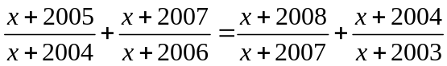得x=
  - 解答题
80、某班有语文、数学两个课外兴趣小组，其中参加语文组的人数是全班人数的，既参加语文组又参加数学组的人数是参加数学组人数的，另外有4位同学既不参加语文组，也不参加数学组，如果这4位同学参加语文组，那么参加数学组与参加语文组的人数恰好相等，问全班有多少同学？既参加语文组又参加数学组的人数是多少？
81、某工厂计划生产A、B两种产品，为取得最大生产利润，事先做了市场调查，根据厂内实际情况和市场需要得到有关数据如下表：
 | A产品 | B产品
原料及消耗（元/件） | 3000 | 2000
工资支出（元/件） | 500 | 1000
获得利润（元/件） | 600 | 800
现在工厂可以筹集到的资金用于原料及消耗的是300000元/月，用于工资支出的是110000元/月，问如何确定两种产品的月产量，可以使工厂得到的总利润达到最大？并求这个最大利润值。
82、如图24，从直线COD上一点O引两条射线OE、OF，使∠GOF=∠FOE=∠EOD=60°，在射线OF、OG、OE上各取一点A、B、C，使∠CAB=60°，若OA=m，求△ABC面积的最大值。
G
B
O
D
F
E
C
图 24
83、从2006年元旦起，公民的月工资、薪金个人所得税的起征点由原来的800元调整为1600元。如果公民的月工资、薪金超过1600元，则税款按下表累加计算：
全月应纳税所得额 | 税率
不超过500元的部分 | 5%
超过500元至2000元的部分 | 10%
超过2000元至5000元的部分 | 15%
… | …
根据上表，请：
  - 写出所纳款税y（元）与该月收入x（元）之间的函数关系式；
  - 作出所纳款税y（元）与该月收入x（元）之间的函数图像；
  - 若李先生月薪4000元，他应交纳的个人所得税是多少元？

84、用红色刻度线将一根木棍分成135等份，再用黑色刻度线将这根木棍分成40等份，沿两种刻度线将这一木棍锯成短木棍。问共有多少种不同长度的短木棍？

85、100条线段的长度分别为1，2，3，…99,100，从中取出一些线段，要使取出的线段中的任意三条能构成一个三角形，问最多能取出多少条线段？

